ANEXO III – GENERAR UNA COLORACION LA TRIANGULACION

Lo que expondremos en ente anexo son distintas formas de colorear un grafo partiendo de métodos secuenciales siendo estos de los más simples hasta llegar a métodos un poco mas elaborados como seria el caso la coloración de conjuntos independientes

1. Algoritmo de coloración secuencial básico

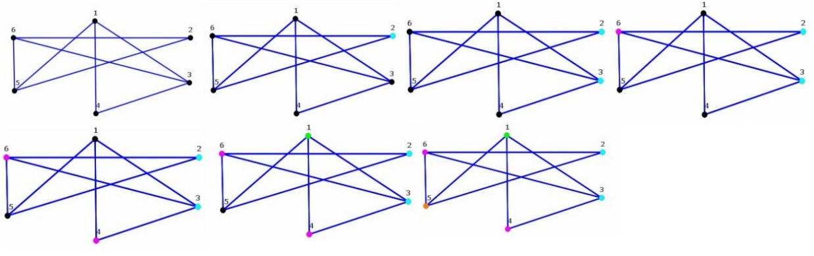Se establece un orden previo de vértices, luego este tipo de algoritmos secuenciales asignan el mínimo color posible al siguiente vértice. Es decir, si queremos colorear v, teniendo ordenados numéricamente los colores, asignamos a v el color más pequeño que no aparece entre los asignados a los vecinos de v ya coloreados. A continuación, se presenta un ejemplo de coloración de un grafo utilizando el orden de nodos: 2, 3, 6, 4, 1, 5.

1. Algoritmo de coloración de Welsh y Powell

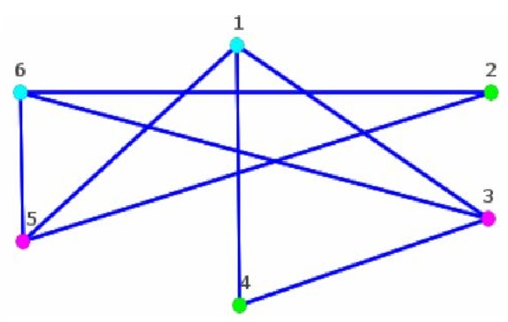Se habla de este método como un variante del método anterior. En esta técnica se tiene como principio “Primero el de mayor grado”. Justamente para este método el ordenamiento de los vertices es decreciente en base al grado de cada nodo. Utilizando en como ejemplo el grafo anterior, el orden de los nodos es el siguiente: 1, 3, 5, 6, 2, 4 y el resultado es

1. Algoritmo de coloración Matula, Marble, Isaacson

Aquí se presenta otra variación del coloreo secuencial, este sigue la premisa “El de menor grado ultimo”. También muy similar al método propuesto por Welsh y Powell, pero en lugar de establecer el orden de los nodos de primero al ultimo, se realiza desde el ultimo hacia el primero. Si bien a primera vista no hay un diferencia muy grande con el método anterior, puede haber ligeras variaciones en el orden de los vértices sobre todo si hay vértices con igual grado. El orden para el grafo anterior seria: 6, 5, 3, 1, 4, 2, con el siguiente resultado

1. Algoritmo de Brelaz

Esta técnica no solo tiene en cuenta el grado de los vértices, sino también la suma de los grados de los vecinos de cada vértice y los colores ya aginados. A si mismo definimos también el grado de color de un vértice v como el numero de colores usados en los vértices vecinos. Por lo tanto el orden de coloreo de los vértices depende del grado y del grado de color. Un seudocódigo general de este algoritmo es:

Entrada: Un grafo G.

Salida: Una coloración de los vértices de G.

Paso 1: Ordenar los vértices en orden decreciente de grados.

Paso 2: Coloreamos un vértice de grado máximo con el color 1.

Paso 3: Seleccionamos un vértice, aún sin colorear, con grado de color máximo.

Si hay varios, elegimos el de grado máximo.

Paso 4: Colorear el vértice seleccionado en el paso 3 con el menor color posible.

Paso 5: Si todos los vértices se han coloreado, FIN. En caso contrario, volver al

paso 3.

Adjuntamos un ejemplo donde se muestra una tabla con los siguientes datos

* Vé: Numero de vértice
* G(v): Grado del vértice
* Gs: Grado de color del vértice
* Or: Numero de orden de coloreo del vértice
* 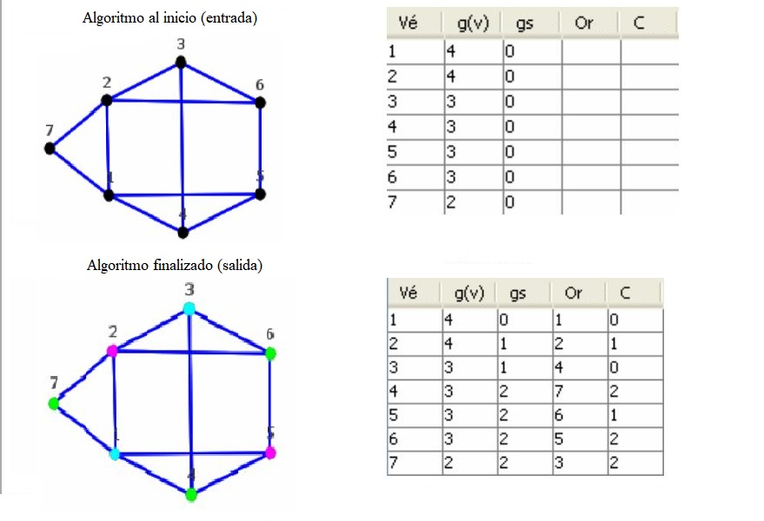C: Color del vértice (indicado con numeros)

1. Algoritmo de independencia MCI

En primer lugar de debe localizar un conjunto de vértice independientes, esto es un conjunto con el mayor número de vértices que no sean adyacentes entre si. Luego se colorea todo este conjunto de un solo color para posteriormente eliminarlo del grafo. Repitiendo el proceso hasta haber coloreado todo el grafo. Un posible pseudo código seria.

Paso 1: Obtener el vértice con menor grado

Paso 2: Añadir el vértice al conjunto independiente actual

Paso 3: Eliminar del grafo el vértice seleccionado y sus vecinos.

Paso 4: Si el grafo no tiene ningún vértice, ir al Paso 5, si el grafo tiene vértices,

volver al Paso 1.

Paso 5: Eliminar del grafo los vértices pertenecientes al conjunto independiente

actual.

Paso 6: Si el grafo no tiene ningún vértice,se han obtenido todos los conjuntos

independientes, ir al Paso 7. Si el grafo tiene vértices, inicializar el conjunto

independiente actual y volver al Paso 1.

Paso 7: Fin del algoritmo.

Se adosa una imagen con un ejemplo del funcionamiento del algoritmo a continuación

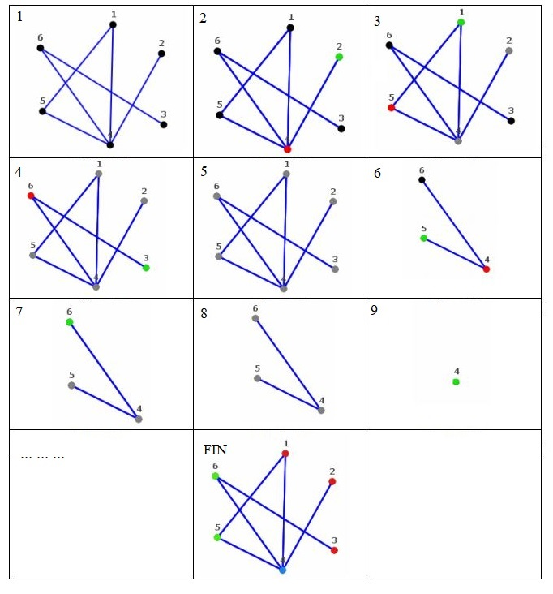

* [Volver al documento anterior](INFORME%20AyDAII%20GALERIA%20DE%20ARTE.docx#AnexoIII)